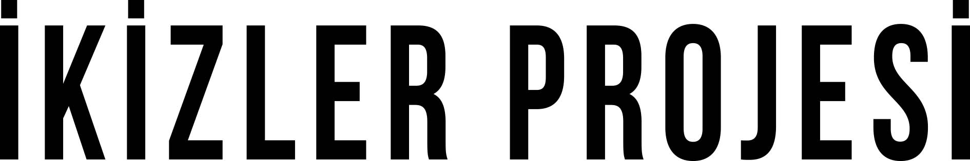
Hakkında Bilmeniz Gereken Beş Şey

- Hiç görmediğiniz haliyle Will Smith: İki kez
İkizler Projesi’nde iki Will Smith rol alıyor. Hem 51 yaşında bir suikastçıyı hem de 23 yaşında, onu öldürmeye çalışan bir suikastçıyı canlandırıyor. Smith’in genç hali, tam bir dijital insan. O kadar komplike ki ikili, şaşırtıcı bir çifte performansla ekranda yakın plan dövüşü kusursuzca yapabiliyor. Yapımcı Jerry Bruckheimer şöyle söylüyor; “Kendisinin 30 yaş genç haline bakan Will’e bakıyorsunuz. İzleyici için olağanüstü bir deneyim.”

- Junior ağladığında gözyaşları Will Smith’e ait
“Bu gençleştirme değil, yüz değiştirme değil. Junior tamamen dijital bir yaratım, %100 Will Smith’in performansı yakalanarak oluşturuldu.” diyor, Görsel Efektler süpervizörü Bill Westenhofer. Döktüğü her damla gözyaşı, attığı her yumruk, gördüğünüz her şey tamamen Smith’e ait. Oyuncu, ezber bozan çifte performansıyla ilgili şunları söylüyor; “İlk gördüğümde ürkütücüydü. O bendim. Kendimin 23 yaşındaki, kusursuz bir versiyonuna bakıyordum. Sanki biri bütün kusurları çıkarmış gibiydi. Sinematik olarak şaşırtıcıydı. Bu, film yapımını ve filmlere bakışı değiştirecek.”

- “Moto-Fu”ya hazır olun
Ang Lee, izleyiciyi içine alan yeni deneyim hakkında şunları söylüyor; “Bu başka bir boyut, daha önce deneyimlemediğimiz bir şey. Yönetmen eşsiz aksiyon olasılıklarını tümüyle benimsedi. Her iki Will Smith’in motosikletleri birbirlerine karşı silah olarak kullanarak düello yaptığına tanık olduğumuz Cartagena’daki göz alıcı motosiklet kovalamacasını tanımlamak için “Moto-Fu” terimini kullanıyor. Oscar ödüllü öncü Jerry Bruckheimer şöyle söylüyor; “Ang, daha önce başka hiçbir yönetmenin denemediği bir yönde ileri bir adım atıyor.” Smith ise “Muhteşem.” diye ekliyor.

- Aksiyonun bir parçası gibi hissedin
İKİZLER PROJESİ, aynı zamanda izleyicilerin daha önce beyaz perdede hiç görmediği yeni seviye izleme deneyimi. Organizasyon-film olaylarıyla birlikte anılan iki isim olan Jerry Bruckheimer (Top Gun, Karayip Korsanları) ve David Ellison’ın, Skydance’in (Görevimiz Tehlike, Terminatör Kara Kader) son aksiyon filmi, çığır açan saniyede 120 kare ile 4K 3D olarak çekilmiş. Görsel Efektler süpervizörü Bill Westenhofer şunları söylüyor: “Kulağa karmaşık gibi geliyor ama anlamı çok basit; izleyici, oyuncularla birlikte aksiyonun tam ortasına konuluyor.”

- Kandırmaca olmadan rol yapmak
Sette geleneksel makyaj kullanmak imkansızmış. Kameralar o kadar güçlüyken oyuncuların yüzlerindeki damarların verdiği tepki bile yakalanabiliyormuş. O yüzden makyaj bölümü, performansın inceliklerini yakalamak için yeni bir yarı saydamlık geliştirmiş. Kendilerini ve birbirlerini yeni seviyelere taşımak için birlikte çalışan Lee ve Smith için sonuçlar şaşırtıcı olmuş. Smith şunları söylüyor; “23 yaşındaki Junior’ı canlandıramazdım ama şimdi sahip olduğum deneyimden dolayı bunu yapabiliyorum.” Lee ise hayretle şöyle diyor; “Yeni bir Will Smith buldum.”

